**广东省固体废物管理信息平台操作流程**

**一、注册及登录**

01、进入《广东省固体废物管理信息平台》登录界面，点击【企业注册】按钮

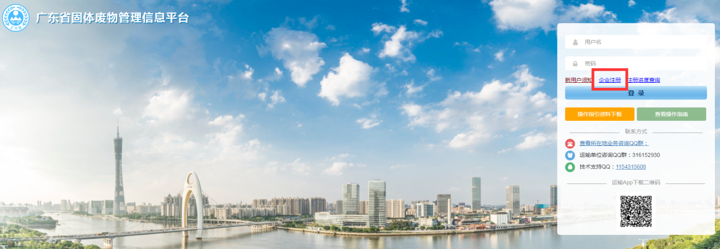

02、进入注册页面，阅读网站条款后点击【√同意】按钮

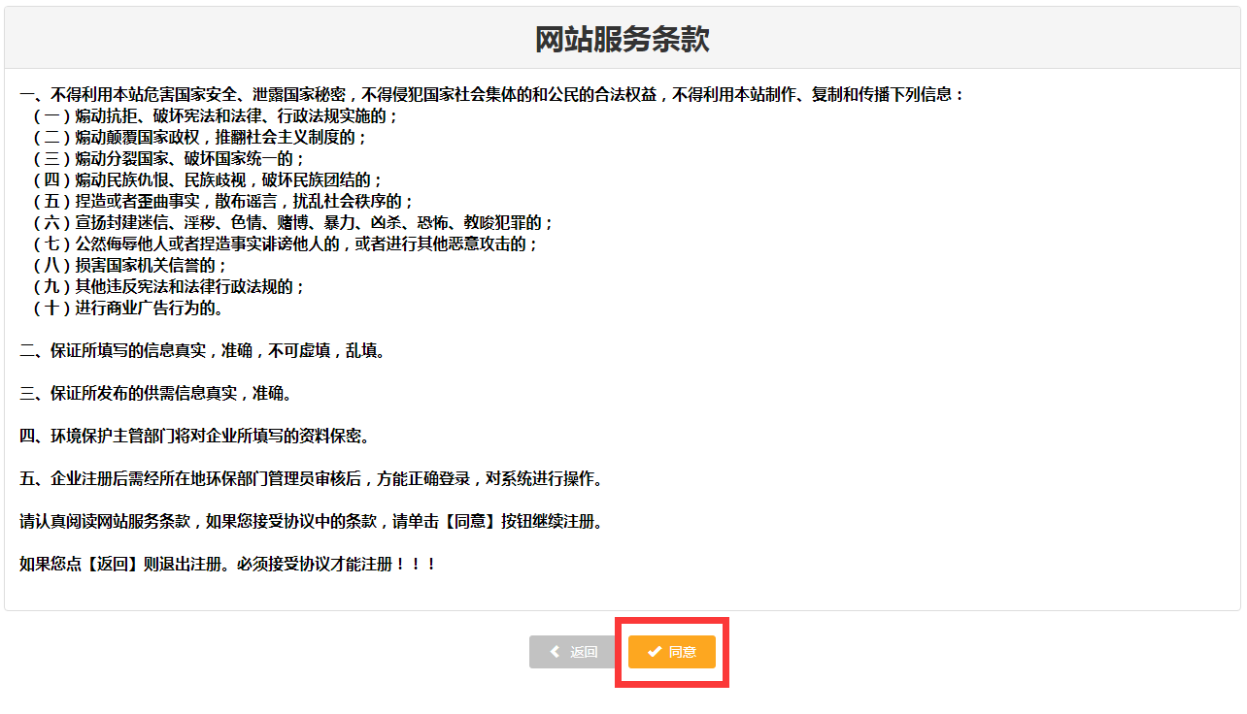

03、按照网页指示信息进行企业基础情况填报（其中带“*”号为必填项）

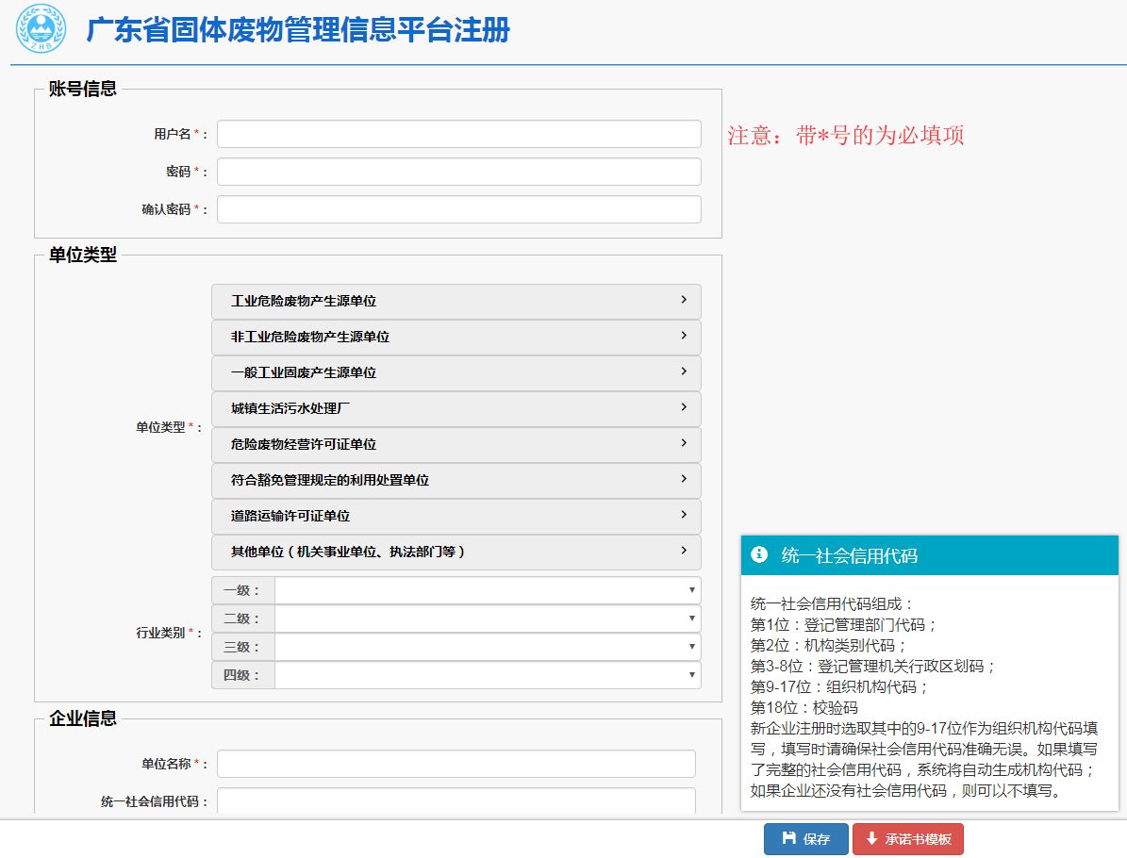

04、若需要浏览承诺书模板，可点击页面最下方【↓承诺书模板】进行下载

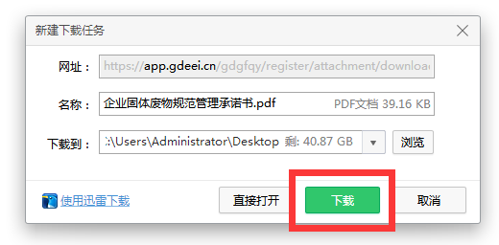

05、完整填写企业信息后点击页面下方【保存】即可注册成功，回到登录界面，填写账号密码后点击【登录】即可登录

**二、添加危险废物产生信息**

01、在主界面左侧菜单导航栏目点击【危险废物申报管理】，出现下拉菜单

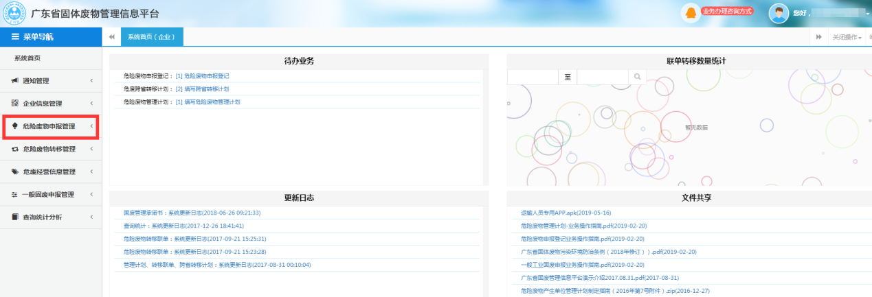

02、点击下拉菜单的【危废产生信息管理】按钮，跳转至操作界面，点击操作界面上方【+添加】按钮

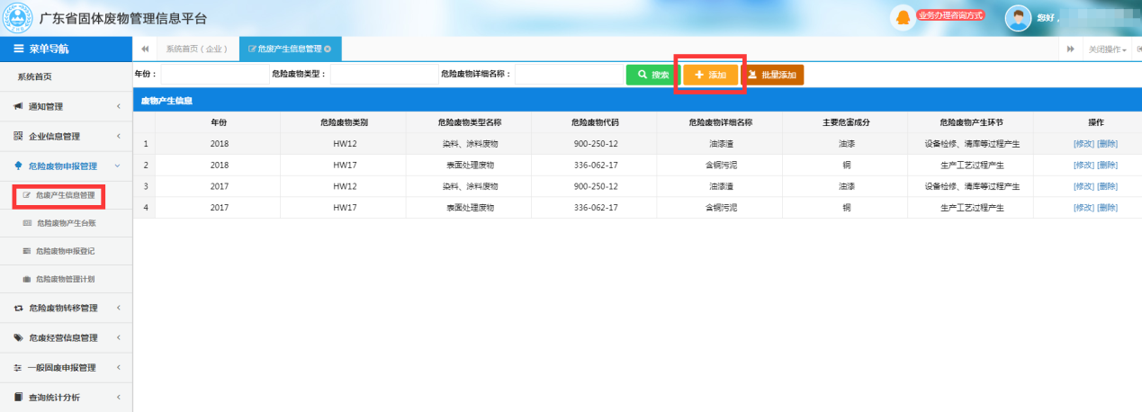

03、依据企业实际情况填报危废产生信息基本表单，确认数据无误后点击【保存】，按照不同的危废种类分别进行申报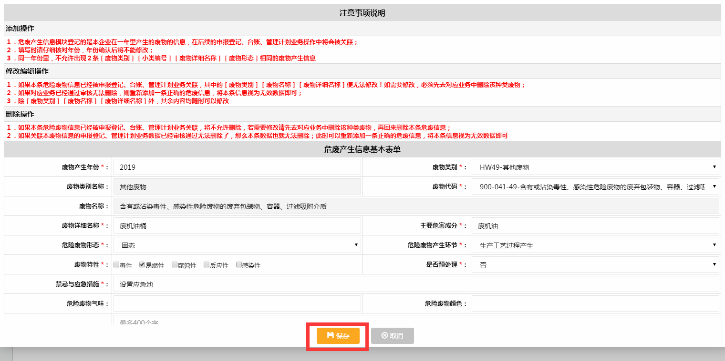

**三、申报登记上一年危险废物信息**

01、在主界面左侧菜单导航栏目点击【危险废物申报管理】，出现下拉菜单

02、点击下拉菜单的【危险废物申报登记】按钮，跳转至操作界面，点击操作界面上方【+添加】按钮

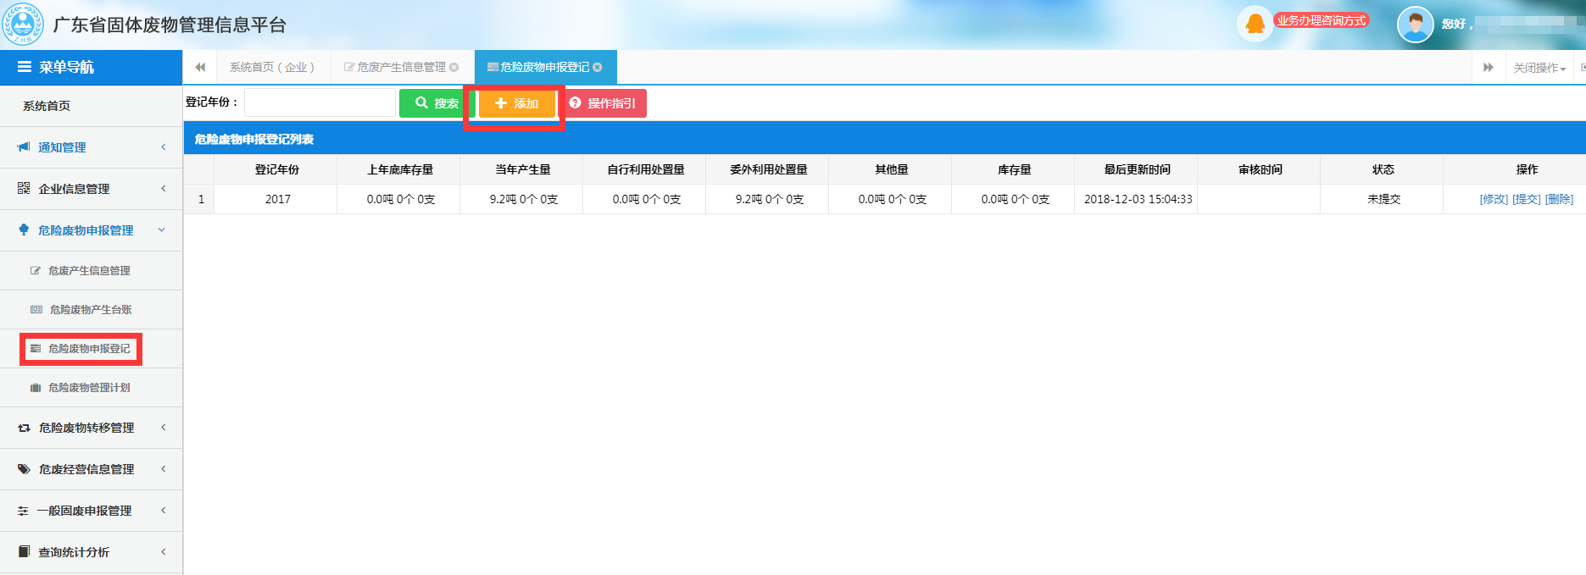

03、依据企业实际情况及申报登记的年度，依次填写“产生单位基本信息”、“主要生产情况”、“危废管理情况”、“环保部门审核意见”表格，可点击页面下方【→下一页】按钮进行跳转

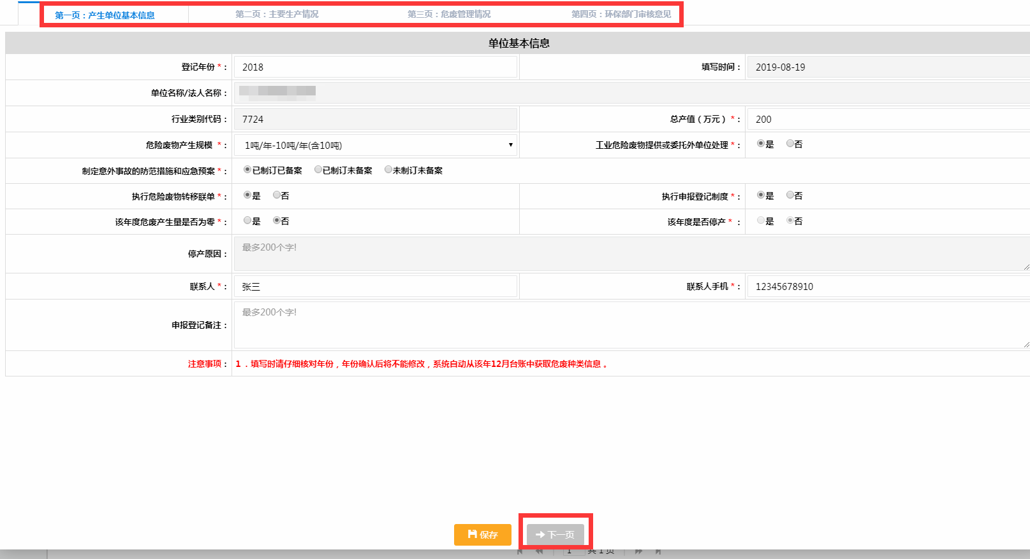

04、确认数据无误后点击【保存】

**四、添加本年度危险废物管理计划**

01、在主界面左侧菜单导航栏目点击【危险废物申报管理】，出现下拉菜单

02、点击下拉菜单的【危险废物管理计划】按钮，跳转至操作界面，点击操作界面上方【+添加】按钮

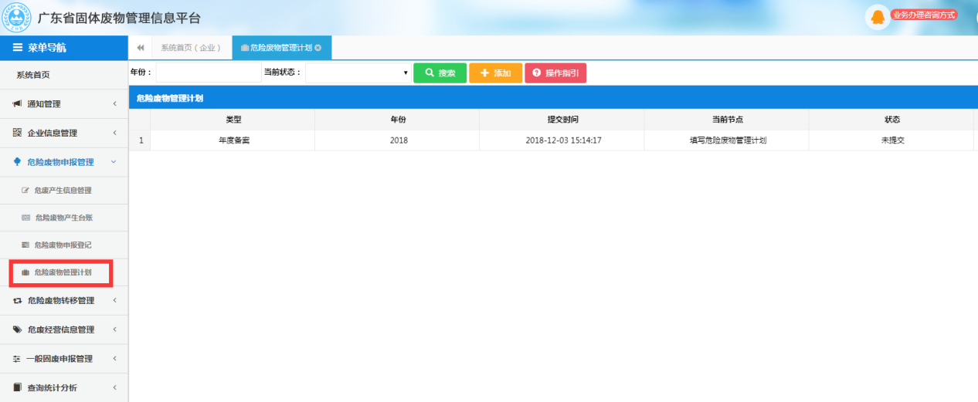

03、依据企业实际情况及申报登记的年度，依次填写“管理计划基本信息”、“废物产生及利用处置情况”、“环保部门审核意见”表格，可点击页面下方【→下一页】按钮进行跳转

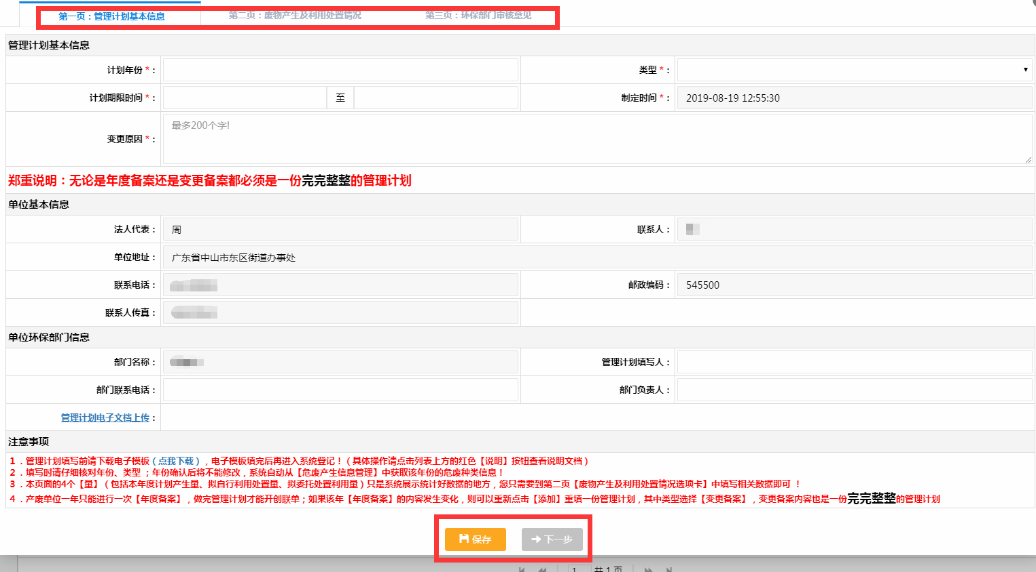

04、确认数据无误后点击【保存】

05、管理计划填写前可点击页面【点我下载】按钮，下载电子模板，电子模板填完后再进入系统登记

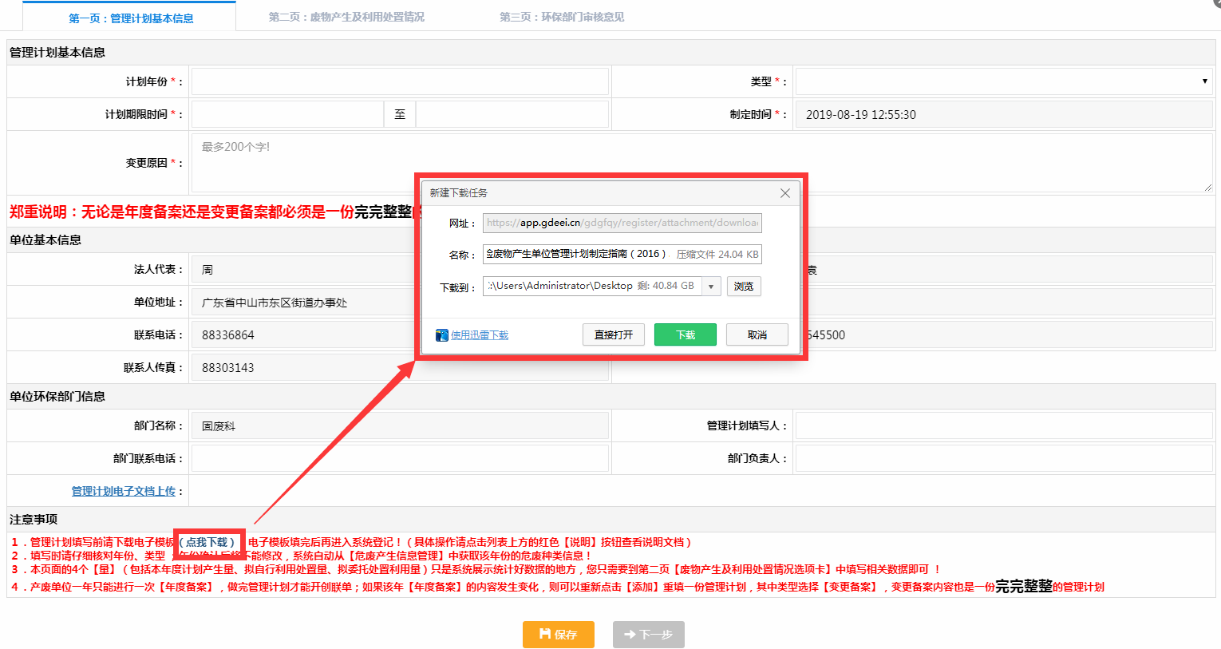

**五、添加危险废物月台账信息**

01、在主界面左侧菜单导航栏目点击【危险废物申报管理】，出现下拉菜单

02、点击下拉菜单的【危险废物产生台账】按钮，跳转至操作界面，点击操作界面上方【+添加】按钮

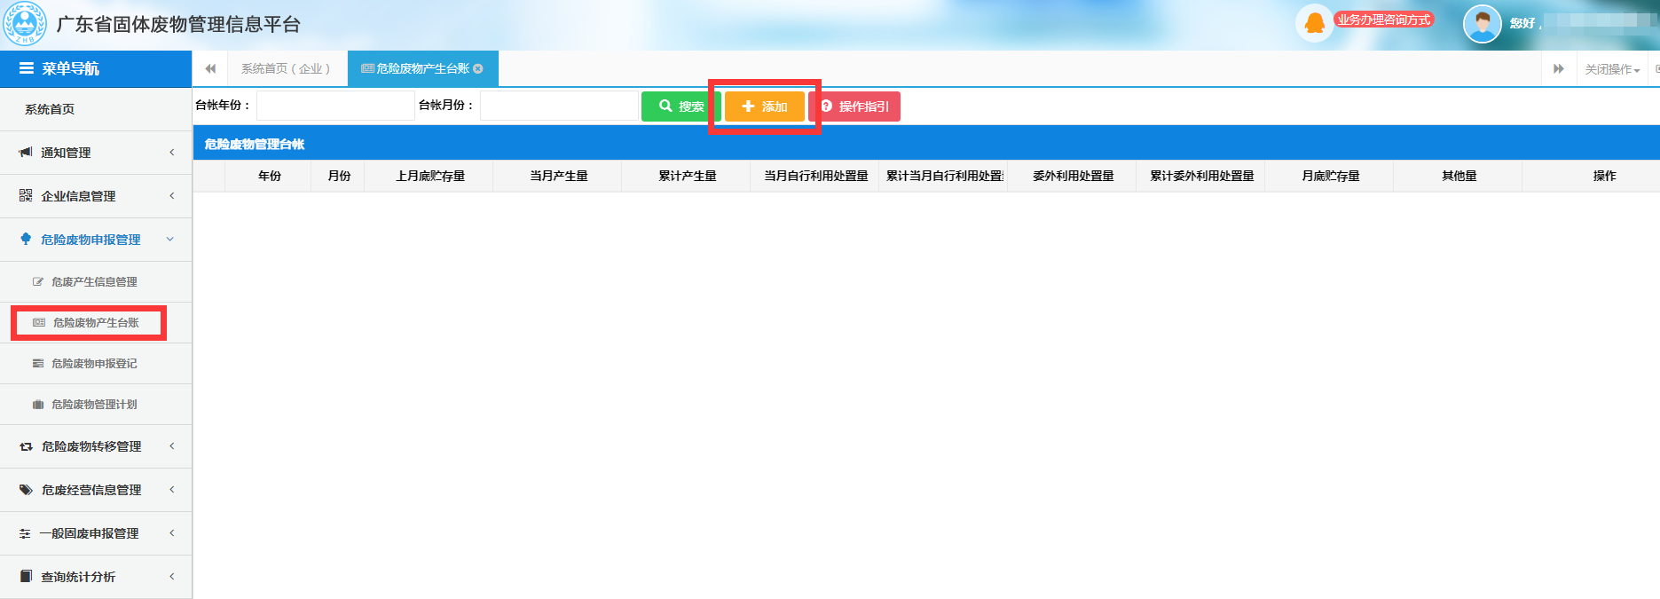

03、先填写“单位基本信息”表，后按照产生的危险废物类型，选取对应的为非类别、类别名称等事项，确认数据无误后点击【保存】

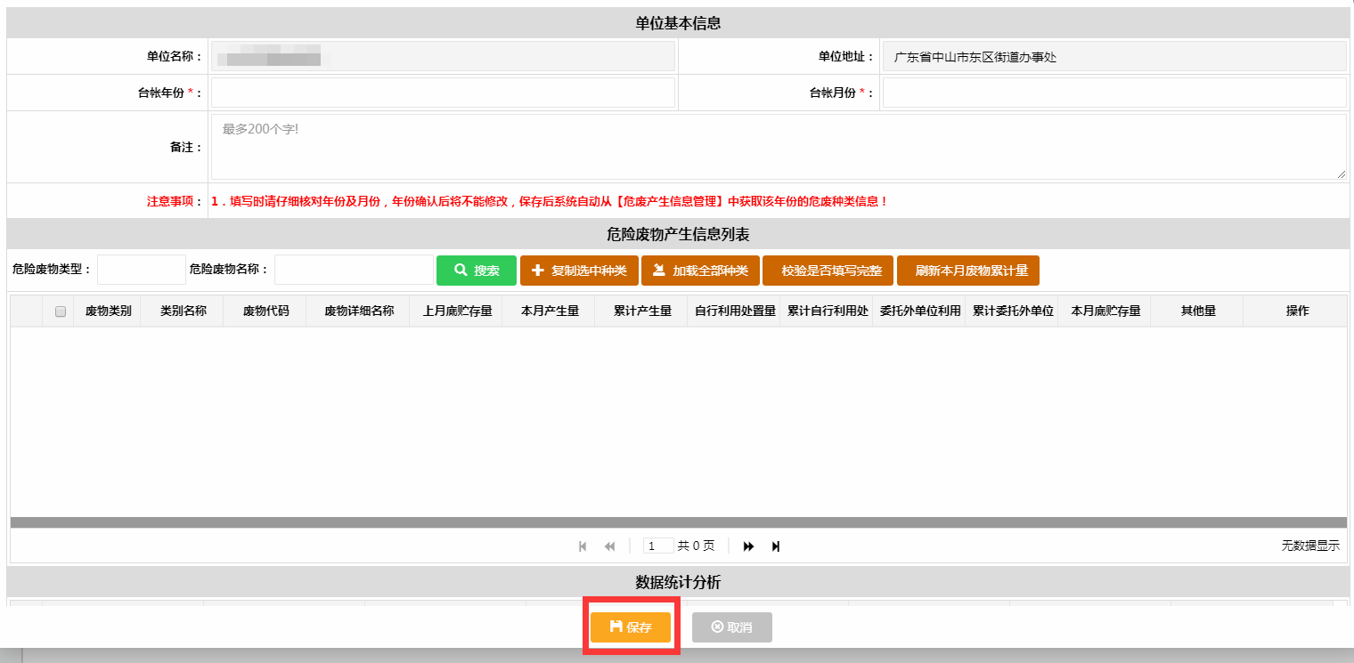

**六、添加危险废物月台账信息**

01、在主界面左侧菜单导航栏目点击【危险废物转移管理】，出现下拉菜单

02、点击下拉菜单的【危险废物转移联单】按钮，跳转至操作界面，点击操作界面上方【+添加】按钮

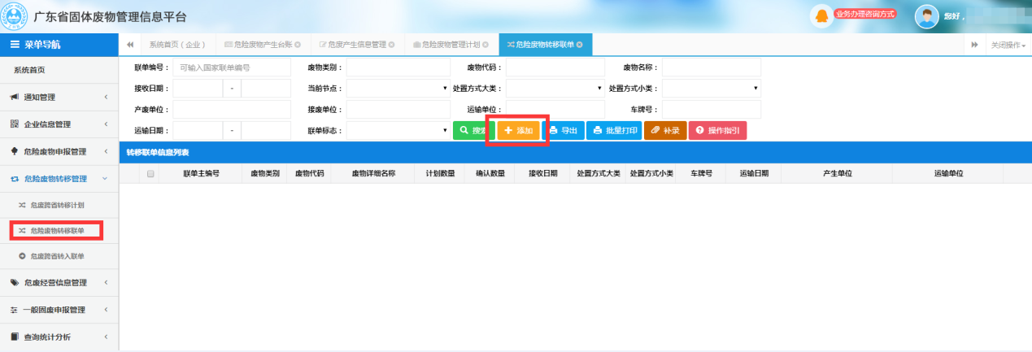

03、依据企业实际情况填报危废产生信息基本表单，确认数据无误后点击【保存】

04、若未进行往年为非申报登记工作，则会弹出“您还未完成2018年危废申报登记，必须完成危废申报登记后才能创建转移联单”提示框

